数量

(件)

单价

金额

序

号

产品名

称

号

L\*W\*H(m

产品图片

说明

颜色

单位

(元) （元）

配置区域：会议室+办公室

1.基材为E1级颗粒板，板材含水率≤13％，具

有耐磨、硬度高、防污、耐高温、抗酸碱等优

点；

2.封边：采用与板件颜色、纹理配套的2.0mm 乌金胡 3600\*1

厚优质PVC封边，具有封边细腻，线条均匀， 桃+星 400\*75 张

1 会议桌

1

转角过度自然，间隙细小且均等特点；

3.优质五金配件，五金连接整体紧密拼接；

4.胶水：具有环保，粘性强，不易脱落，边角

触感佳等特点；

辰灰

0

·优质西皮

·弓形架钢管采用40\*20\*T1.5方管，主管采用

20\*20方管加套管双管加强焊接成型。

·背木板采用18MM双层异形热压成型木板

·坐木板采用12MM单层热压成型木板。

.扶手面配扪皮扶手面

580\*66

0\*980

2 会议椅

黑色

张

11

· 棉采用45≥密度高回弹切割泡棉 贴合成型

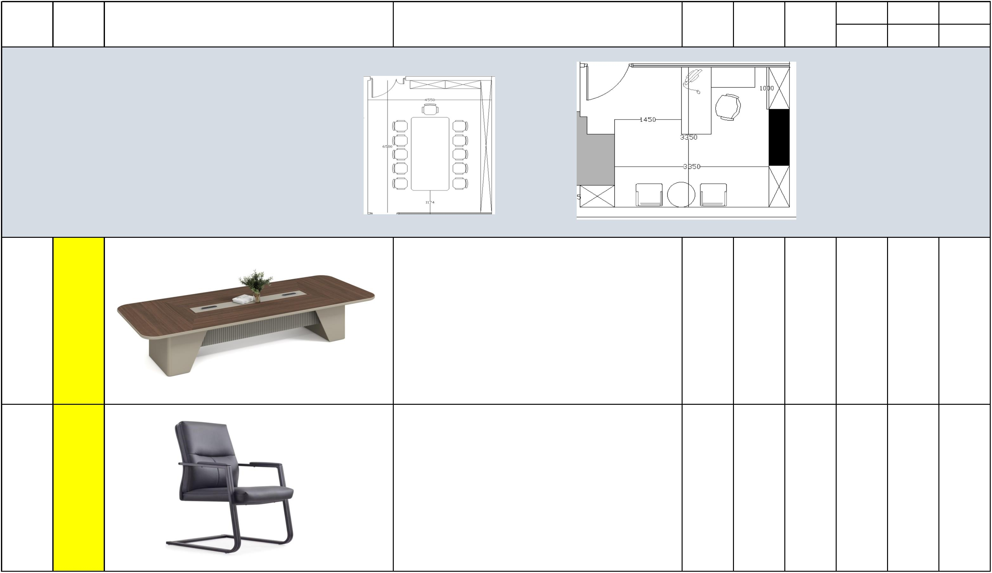

1.基材为E1级多层板，板材含水率≤13％，具

有耐磨、硬度高、防污、耐高温、抗酸碱等优

点；人造石台面、配陶瓷盆

颜色需要

做成和办

公桌一样

配色

2.封边：采用与板件颜色、纹理配套的2.0mm

厚优质PVC封边，具有封边细腻，线条均匀，

转角过度自然，间隙细小且均等特点；

3.优质五金配件，五金连接整体紧密拼接；

4.胶水：具有环保，粘性强，不易脱落，边角

触感佳等特点；

白色+ 1000\*4

木色 50\*800

3

4

5

6

洗手台

休闲桌

休闲椅

办公桌

组

张

张

张

1

1

2

1

1、面板：采用白蜡木实木贴皮，脚架：采用

白蜡木实木；经过烘干脱脂处理、防腐、防虫

等化学处理，

2、油漆:使用环保绿色净味抗刮油漆，油漆表

面饱满,手感柔和,耐热、耐磨、耐腐蚀；

3、配件：采用优质五金配件；连接件安装牢

固、端正、平整、严密，结合处无崩茬或松动

。

Φ

胡桃色 600\*65

0

1、框架：采用白蜡木实木架，经过烘干脱脂

处理、防腐、防虫等化学处理，

2、油漆:使用环保绿色净味抗刮油漆，油漆表

面饱满,手感柔和,耐热、耐磨、耐腐蚀；

3、配件：采用优质五金配件；连接件安装牢

固、端正、平整、严密，结合处无崩茬或松动

。优质西皮软包饰面

570\*53

0\*700

胡桃色

1.基材为E1级颗粒板，板材含水率≤13％，具

有耐磨、硬度高、防污、耐高温、抗酸碱等优

点；

2.封边：采用与板件颜色、纹理配套的2.0mm 慕尼黑 1600\*1

厚优质PVC封边，具有封边细腻，线条均匀，

转角过度自然，间隙细小且均等特点；

3.优质五金配件，五金连接整体紧密拼接；

4.胶水：具有环保，粘性强，不易脱落，边角

触感佳等特点；

+卡其 600\*75

色

0

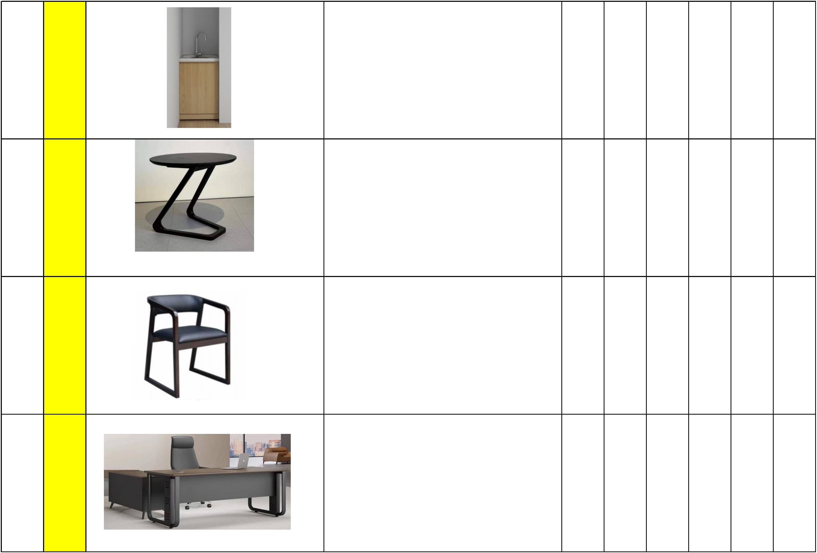

\*优质西皮

\*优质纯棉

\*大班分体美人鱼双层板

\*可逍遥锁定中飞机底盘

\*65下沉6分气杆

\*340电镀1号方脚

\*万向静音轮

颜色深一

点的

7

办公椅

灰色

常规

张

1

配置区域：办公室2-7

1.基材为E1级颗粒板，板材含水率≤13％，具

有耐磨、硬度高、防污、耐高温、抗酸碱等优

点；

2.封边：采用与板件颜色、纹理配套的2.0mm 慕尼黑 1600\*1

1

办公桌

厚优质PVC封边，具有封边细腻，线条均匀，

转角过度自然，间隙细小且均等特点；

3.优质五金配件，五金连接整体紧密拼接；

4.胶水：具有环保，粘性强，不易脱落，边角

触感佳等特点；

+卡其 600\*75

张

6

色

0

1.基材为E1级多层板，板材含水率≤13％，具

有耐磨、硬度高、防污、耐高温、抗酸碱等优

点；人造石台面、配陶瓷盆

颜色需要

做成和办

公桌配套

颜色

2.封边：采用与板件颜色、纹理配套的2.0mm

厚优质PVC封边，具有封边细腻，线条均匀，

转角过度自然，间隙细小且均等特点；

3.优质五金配件，五金连接整体紧密拼接；

4.胶水：具有环保，粘性强，不易脱落，边角

触感佳等特点；

白色+ 555\*75

木色 8\*800

2

洗手台

组

6

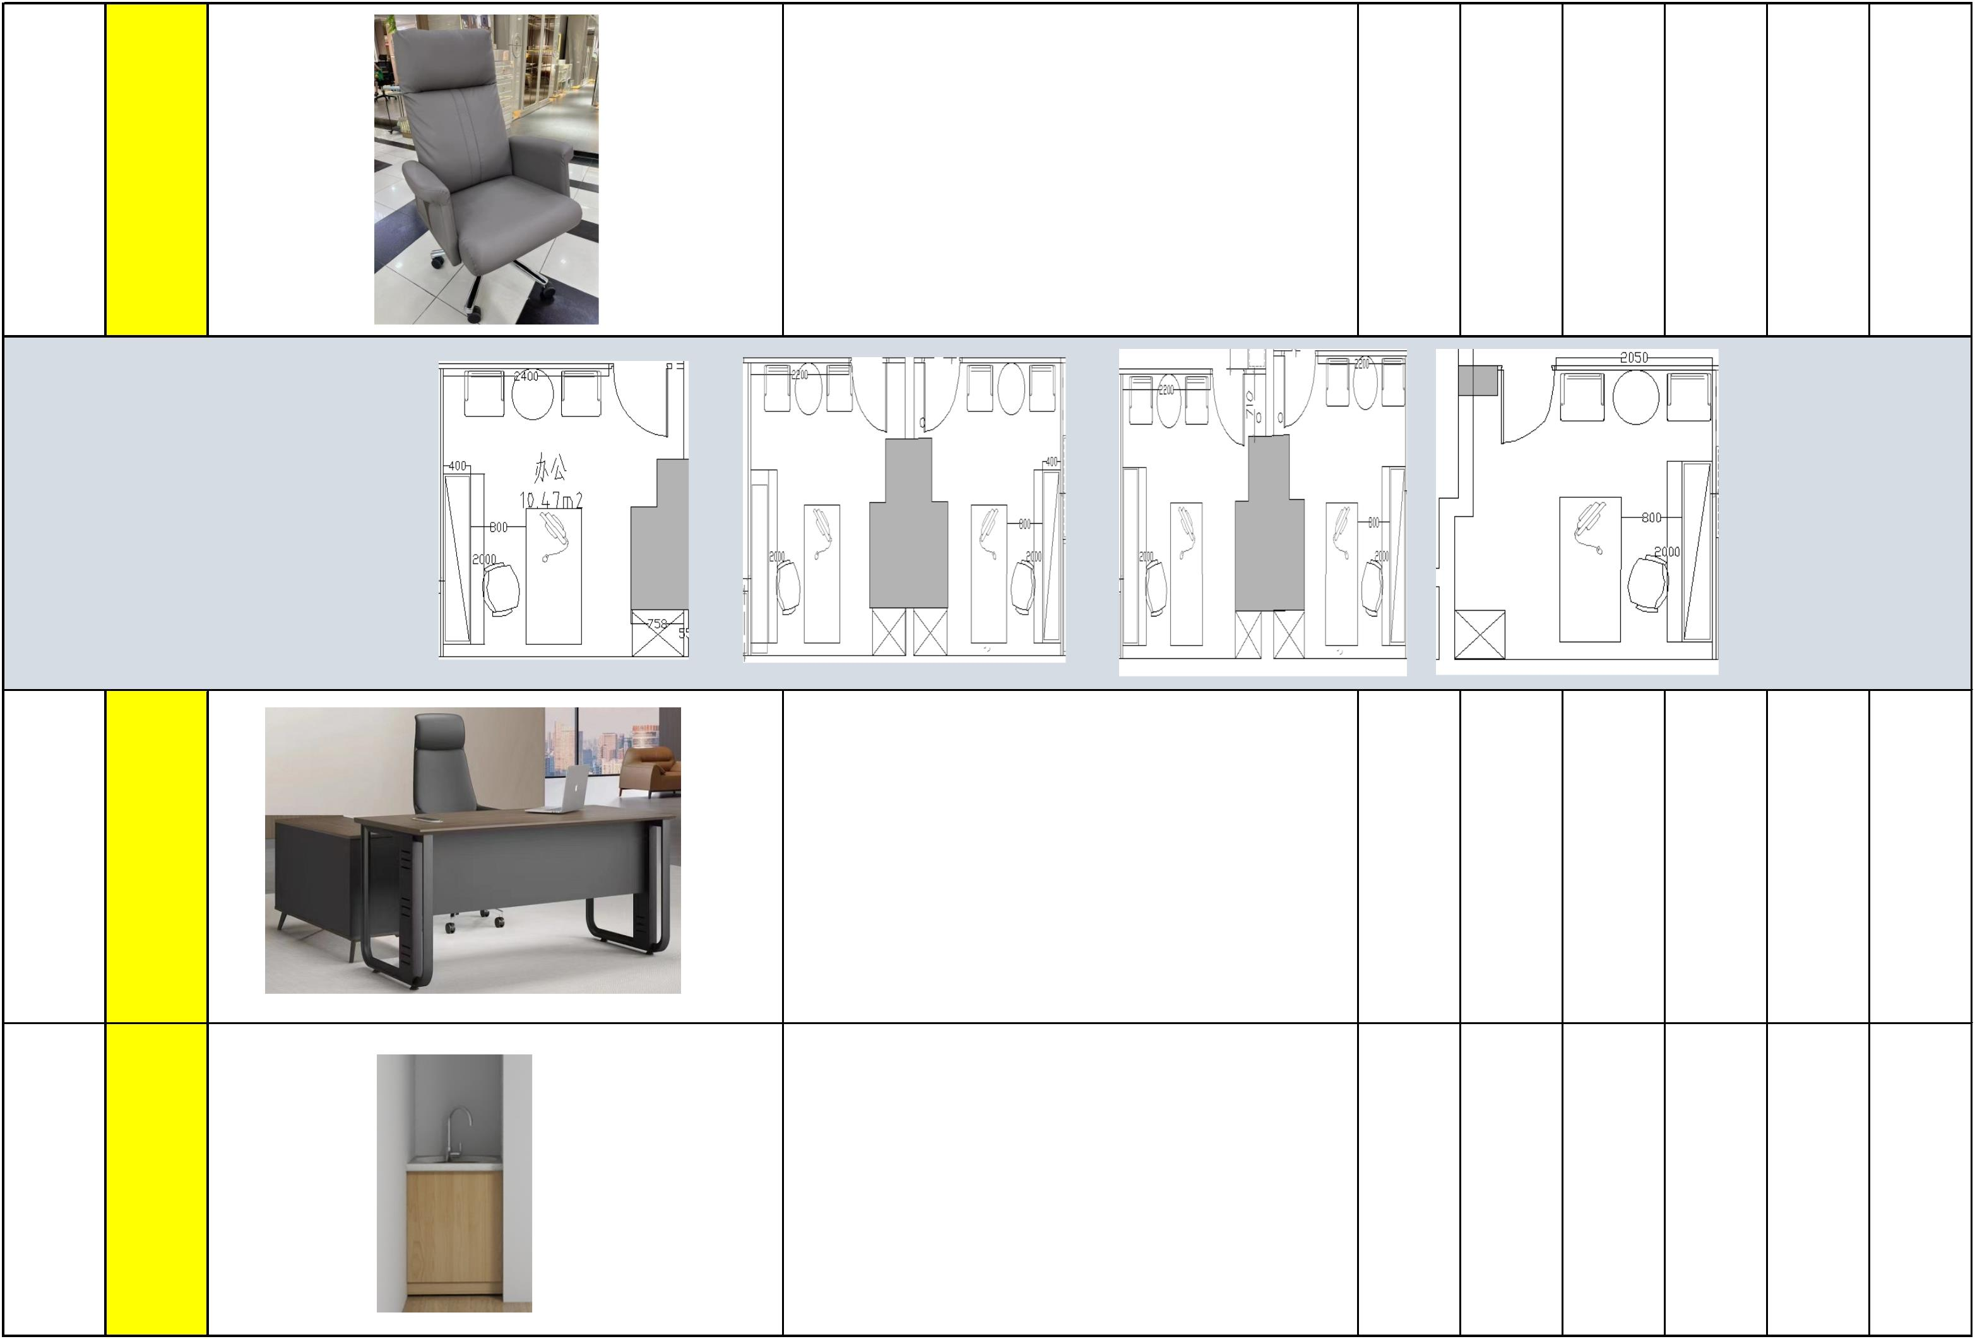

\*优质西皮

\*优质纯棉

\*大班分体美人鱼双层板

\*可逍遥锁定中飞机底盘

\*65下沉6分气杆

\*340电镀1号方脚

\*万向静音轮

颜色深一

点的

3

4

5

办公椅

休闲桌

休闲椅

灰色

常规

张

张

张

6

1、面板：采用白蜡木实木贴皮，脚架：采用

白蜡木实木；经过烘干脱脂处理、防腐、防虫

等化学处理，

2、油漆:使用环保绿色净味抗刮油漆，油漆表

面饱满,手感柔和,耐热、耐磨、耐腐蚀；

3、配件：采用优质五金配件；连接件安装牢

固、端正、平整、严密，结合处无崩茬或松动

。

Φ

胡桃色 600\*65

6

0

1、框架：采用白蜡木实木架，经过烘干脱脂

处理、防腐、防虫等化学处理，

2、油漆:使用环保绿色净味抗刮油漆，油漆表

面饱满,手感柔和,耐热、耐磨、耐腐蚀；

3、配件：采用优质五金配件；连接件安装牢

固、端正、平整、严密，结合处无崩茬或松动

。优质西皮软包饰面

570\*53

0\*700

胡桃色

12

总价

